АНАЛІЗ ПРЕДМЕТНОЇ ОБЛАСТІ

  - Опис предметної області
Предметна область – це частина реального миру, якої стосується програмне забезпечення, що має розроблятися. У рамках цієї курсової роботи це процес організації робочого часу студента.
Кожен робочий день студент відвідує заклад освіти, в якому він навчається. В кожному з закладів є свій розклад занять, якого він повинен дотримуватися. У розкладі зазначено час початку пари, аудиторію та викладача лекції/практичного заняття. Розклад може бути однаковим протягом семестру, або кожен день змінюватися, в залежності від навчального закладу.
Приклади розкладів приведені на рисунку 1.1.

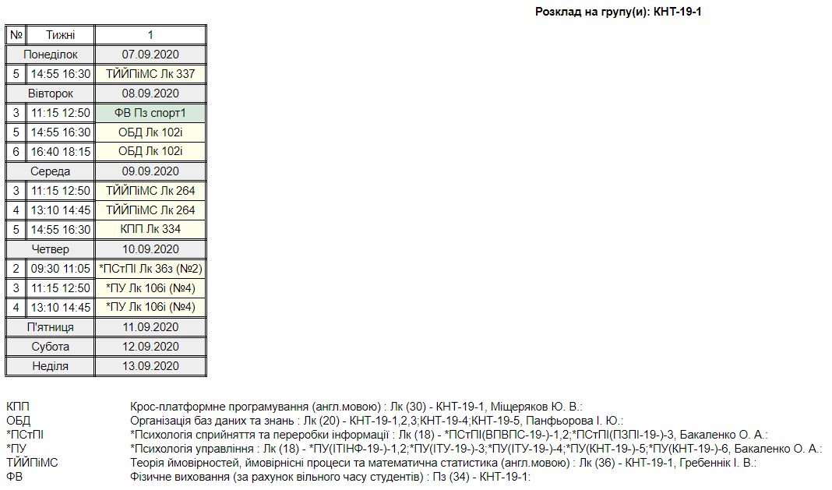
Рисунок 1.1 – Приклад розкладу ХНУРЕ

На парах студент робить записи у конспекті лекцій та виконує поставлені завдання, за які отримує оцінки (шкала оцінювання може відрізнятися, залежно від закладу освіти). Студент також отримує домашні завдання з предметів, які він повинен виконувати для закріплення вивченого матеріалу та підтримки успішності.
Наприкінці семестру студент складає екзамени з деяких предметів, за незадовільне складання яких студента відраховують.
Тому є необхідність у наявності якихось допоміжних засобів (електронних чи паперових), який допомагатиме йому у організації робочого часу.
Таким засобом є так званий органайзер.
Органайзер (від англ. “organizer” – “організатор”) – інструмент, призначений для організації та контролю речей (наприклад, органайзер канцелярського приладдя, рисунок 1.2) або інформації (наприклад, органайзер справ) [1].

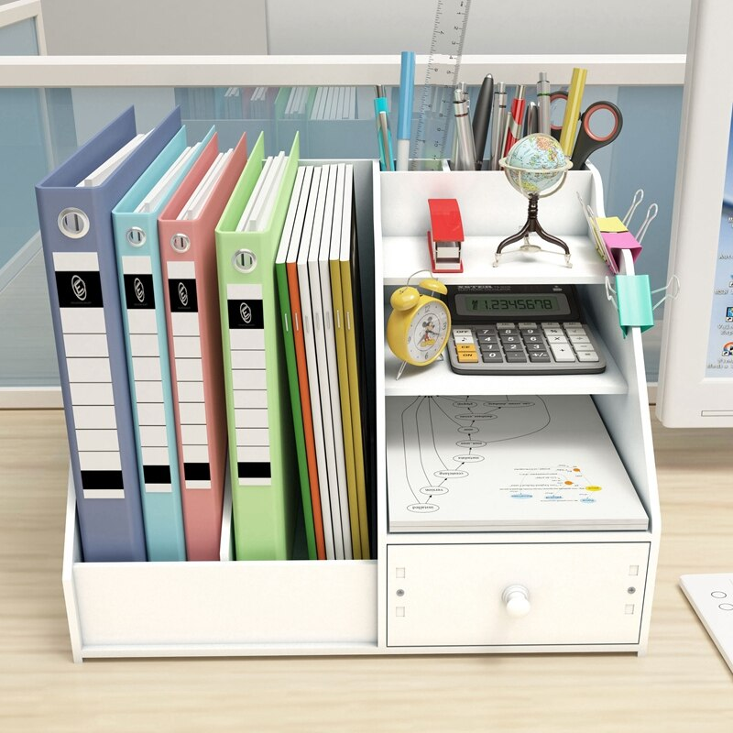
Рисунок 1.2 – Канцелярський органайзер

Органайзери інформації можуть бути як і матеріальними, у вигляді записної книжки або щоденника (рисунок 1.3), так і електронними, у вигляді програмного забезпечення (додаток, сайт тощо, рисунок 1.4).


Рисунок 1.3 – Приклад щоденнику

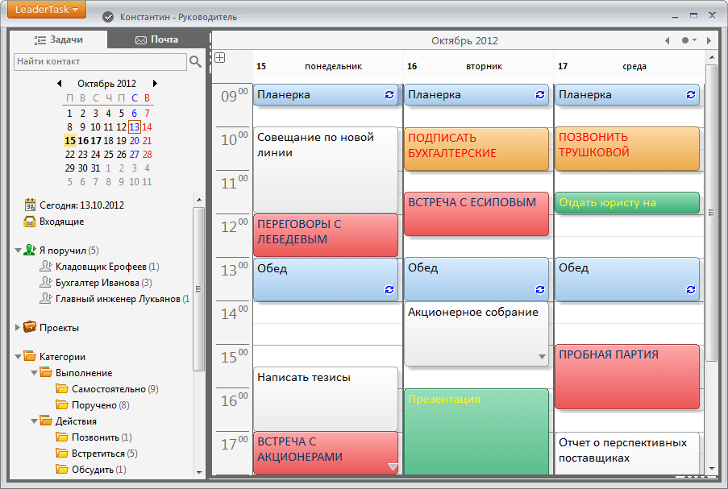
Рисунок 1.4 – Приклад електронного органайзеру «LeaderTask»
Программа «LeaderTask» є крос-платформенною [2]. Вона дозволяє створювати задачі – справи, які треба виконати, назначити дату і час, додати підпункти до цих задач. Він може бути як і персональним органайзером, так і інструментом для менеджменту команди, тобто можливе створювання задач для інших користувачів.
Плюси:
- Можливість сортування задач по пріоритету;
- Можливість прикріплювання файлів до задач;
- Можливість перегляду історії виконаних задач;
- Наявність віджету для браузера.
Мінуси:
- Висока вартість ПО;
- Необхідність купувати додаткові функції окремо;
- Неможливість відміни передплаченої підписки;
- Короткий пробний період (4 дні);
- Складність редагування створених задач.
Частіше за все, такі органайзери використовують для планування справ на деякий проміжок часу, створювання нагадувань та нотаток. Для студента оптимальним варіантом є саме електронний органайзер, у вигляді мобільного додатку, який можна буде встановити на смартфон або планшет. Такий органайзер не потребує носити із собою блокнот або щоденник, для нього не потрібні канцелярські приладдя, до нього є доступ у будь-який час та він дуже простий у використанні.
В якості прикладу наведемо додаток «Timetable for students» з Google Play (рисунок 1.5) [3].
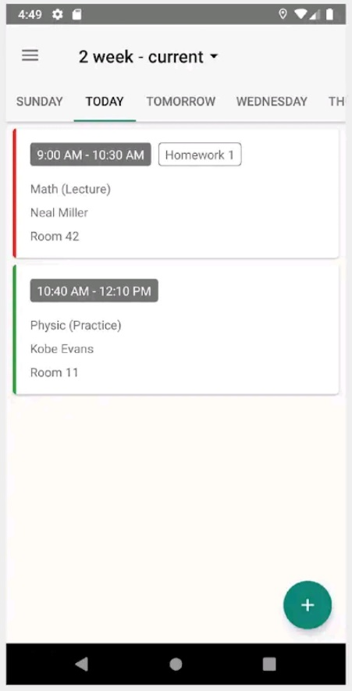
Рисунок 1.5 – Приклад мобільного додатку «Timetable for students»

Цей органайзер дозволяє записати розклад до системи, додавати домашні завдання з предметів, слідкувати за статистикою успішності.
Плюси:
- Наявність режиму «Не турбувати»;
- Можливість змінювати кольорову тему інтерфейсу;
- Слідкування за статистикою успішності;
- Можливість розділення розкладу на парний/непарний тиждень;
- Можливість безкоштовно відключити рекламу в додатку.
Мінуси:
- Неможливо записати домашнє завдання на будь-яку дату, крім сьогоднішньої.
- Немає можливості прикріплювати файли до домашнього завдання;
- Відсутність віджету.
За допомогою додатку-органайзера студентам буде простіше організовувати графік свого навчального процесу, вони не будуть забувати виконувати домашні завдання, а розклад лекцій буде у моментальній досяжності.

  - Модель предметної області
Для того, щоб було простіше зрозуміти функціонал програмної системи на концептуальному рівні, використовують графічне моделювання.
Мова UML (Unified Modeling Language) – графічна мова моделювання загального призначення, яку використовують для специфікації та проєктування всіх артефактів, які створюються під час розробки програмної системи.
Модель UML – сукупність скінченної множини конструкцій мови, головні з котрих – сутності та відносини між ними.
Діаграма – графічне відображення деякої частини графа моделі UML.
Найбільш загальним відображенням функціонального призначення системи є діаграма варіантів використання (Use Case diagram). Вона описує взаємовідносини та залежності між групами варіантів використання та дійовими особами, які приймають участь в системі.
Варіант використання описує, з точки зору дійової особи, групу дій в системі, які призводять до конкретного результату.
Варіанти використання можуть також взаємодіяти з іншими варіантами використання. Типи таких взаємодій:
- Включення (include) – вказує на те, що варіант використання вбудовується в інший варіант використання;
- Розширення (extend) – вказує на те, що в деякий момент варіант використання буде розширений іншим варіантом використання;
- Узагальнення – варіант використання успадковує характеристики базового варіанта використання.
На рисунку 1.6 представлена діаграма варіантів використання (UML Use Case diagram) додатку «Органайзер студента». Актором на даній діаграмі є студент. Варіанти використання:
- Додати розклад;
- Додати предмет;
- Переглянути розклад;
- Редагувати розклад;
- Додати домашнє завдання;
- Переглянути домашнє завдання;
- Відмітити домашнє завдання як виконане;
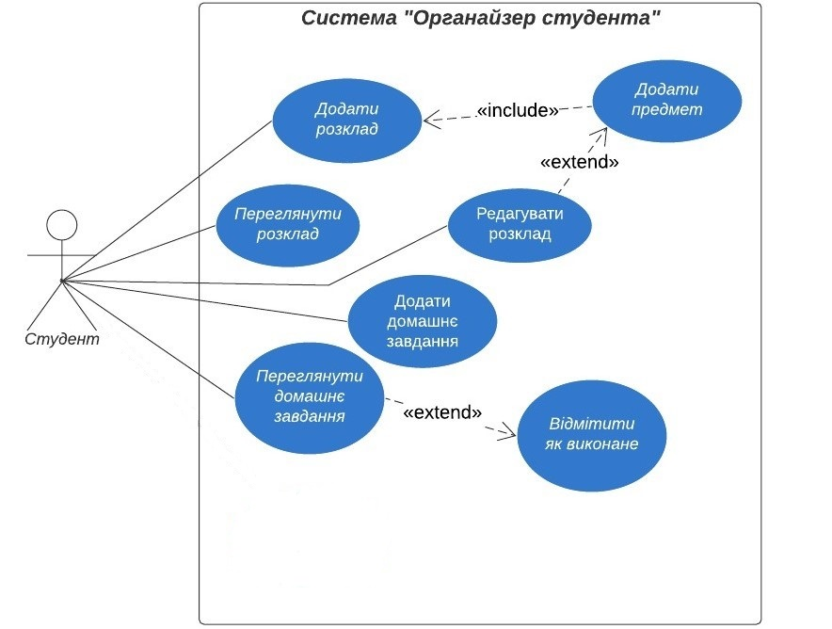
Рисунок 1.6 – Діаграма варіантів використання

  - IDEF0-діаграма
IDEF0 – це нотація, яка використовується для опису існуючих в системі бізнес-процесів у вигляді функціональної діаграми. Функції та інтерфейси представлені як блоки та дуги. Керуюча інформація входить в блок зверху; інформація, яку потрібно обробити, входить з лівого боку; механізми, які використовуються в системі (люди, системи), входять знизу; результати роботи виходять з правої сторони блоку [4].
На рисунку 1.7 представлена діаграма IDEF0 головного процесу додатку «Органайзер студента» - організовувати час студента.
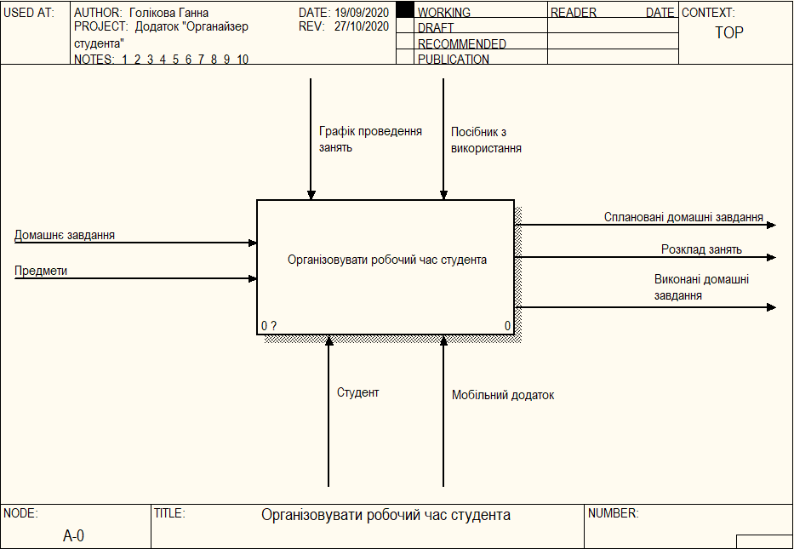
Рисунок 1.7 – IDEF0-діаграма, рівень A-0

На даній діаграмі інформацією, яку потрібно обробити, є домашнє завдання та предмети. Керуюча інформація – це графік проведення занять та посібник з використання. Механізмами є сам студент та мобільний додаток, а на виході маємо сплановані домашні завдання, виконані домашні завдання та розклад занять.
На першому рівні декомпозиції, який зображено на рисунку 1.8, присутні такі функціональні блоки:
- Складати розклад;
- Додавати домашні завдання;
- Виконувати домашні завдання;
Цей рівень описує всі основні процеси в системі.
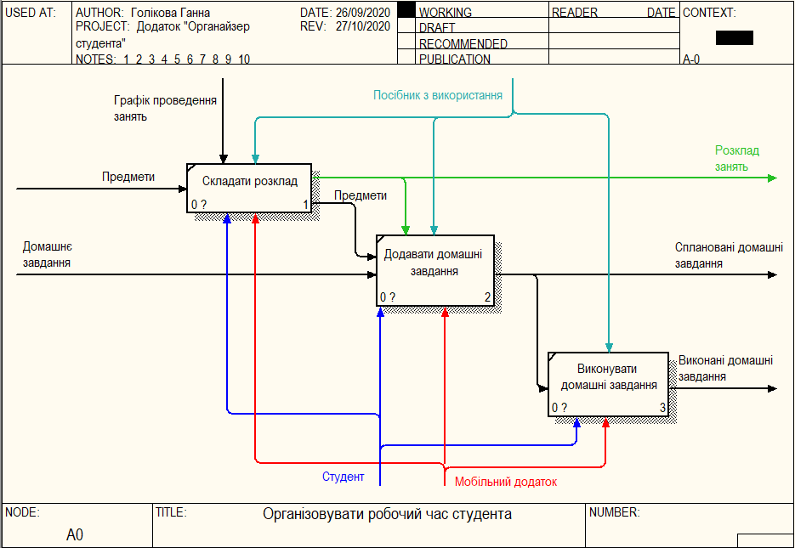
Рисунок 1.8 – IDEF0-діаграма, рівень A0

  - ER-діаграма

ER-діаграма – це модель, яка описує предметну область бази даних незалежно від обраної СУБД, сутності та зв’язки між ними.
Основні компоненти моделі:
- Сутність – об’єкт, про який зберігається інформація в базі даних.
Види сутностей:
- Стрижень – незалежний об’єкт, позначається прямокутником;
- Асоціація – сутність, яка використовується для зв’язування інших сутностей, позначається ромбом;
- Характеристика – додаткова інформація про об’єкт, позначається трапецією.
- Атрибут – поіменована характеристика об’єкта, позначається овалом.
- Потенційний ключ – атрибут, який є ідентифікатором екземпляру сутності. Підкреслюється лінією.
- Зовнішній ключ – атрибут, який зв’язує відношення між собою. Підкреслюється двома лініями.
ER-діаграма бази даних додатку «Органайзер студента» зображена на рисунку 1.9.
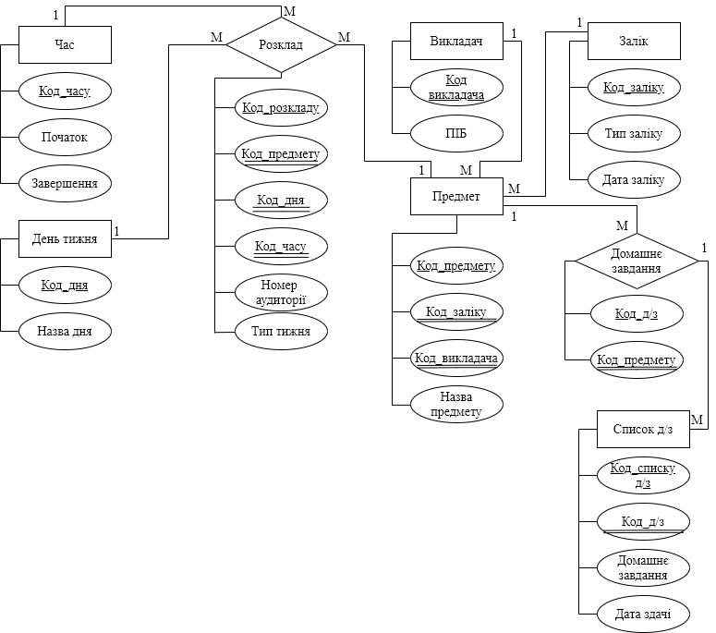
Рисунок 1.9 – ER-діаграма

СТВОРЕННЯ ПРОФІЛЮ ВИМОГ ДО ПРОГРАМНОГО ЗАБЕЗПЕЧЕННЯ

Профіль функціональних вимог наведено у таблиці 2.1.

Таблиця 2.1 – Функціональні вимоги
 | Повнота | Однозначність | Коректність | Необхідність | Здійсненність | Можливість перевірки
Бізнес-вимоги
Підвищити рівень успішності студентів. | + | + | + | + | + | +
Зменшити витрати часу на пошук розкладу та домашнього завдання. | + | + | + | + | + | +
Мінімізувати вірогідність запізнення студентів на пару. | + | + | + | + | + | +
Вимоги користувачів
Додати розклад | + | + | + | + | + | +
Змінити зміст розкладу | + | + | + | + | + | +
Змінити тип тижня у розкладі | + | + | + | + | + | +
Переглянути розклад | + | + | + | + | + | +
Видалити розклад | + | + | + | + | + | +
Вказати, з яких предметів є екзамени | + | + | + | + | + | +
Додати домашнє завдання | + | + | + | + | + | +
Змінити домашнє завдання | + | + | + | + | + | +
Переглянути домашнє завдання | + | + | + | + | + | +
Видалити домашнє завдання | + | + | + | + | + | +
Відмітити домашнє завдання як «виконане» | + | + | + | + | + | +

Продовження таблиці 2.1
Отримувати повідомлення про скінчення строку виконання домашнього завдання | + | + | + | + | + | +
Переглянути часу, який залишився до кінця пари | + | + | + | + | + | +
Функціональні вимоги
При додаванні нового розкладу, система повинна запросити у користувача введення списку всіх предметів та викладачів. | + | + | + | + | + | +
При додаванні нового розкладу, система повинна запросити у користувача введення часового графіку початку та кінця пар. | + | + | + | + | + | +
При додаванні нового розкладу, система повинна надати можливість користувачу вибрати режим розкладу: двотижневий (деякі предмети у розкладі змінюються відповідно від типу тижня – перший або другий) або однотижневий (розклад не змінюється). | + | + | + | + | + | +
При додаванні нового розкладу та виборі двотижневого режиму, система повинна скопіювати дані першого тижня у другий та запросити у користувача зміну деяких предметів. | + | + | + | + | + | +
Система повинна надавати можливість додати новий предмет до розкладу. | + | + | + | + | + | +
При додаванні нового предмету до розкладу, система повинна запросити у користувача тип заліку (диференційний залік або екзамен). | + | + | + | + | + | +
При додаванні або редагуванні предмету та виборі типу заліку «екзамен», система повинна надати можливість введення дати проведення екзамену. | + | + | + | + | + | +

Продовження таблиці 2.1
Система повинна відображати розклад за обраним днем тижня. | + | + | + | + | + | +
При перегляді двотижневого розкладу, система повинна надавати користувачу можливість змінити режим розкладу для перегляду. | + | + | + | + | + | +
Система повинна надавати можливість редагування графіку початку та кінця пар. | + | + | + | + | + | +
Система повинна надавати можливість редагування інформації про обраний предмет. | + | + | + | + | + | +
Система повинна надавати можливість редагування розкладу за обраним днем тижня. | + | + | + | + | + | +
Система повинна надавати можливість видалення обраного предмету. | + | + | + | + | + | +
Система повинна надавати можливість видалення обраного пункту графіку початку та кінця пар. | + | + | + | + | + | +
Система повинна надавати можливість видалення розкладу. | + | + | + | + | + | +
При видаленні розкладу, система повинна запитувати користувача про видалення графіку початку та кінця пар (його можна залишити і на його основі створювати новий розклад). | + | + | + | + | + | +
Система повинна надавати користувачу можливість додати домашнє завдання з обраного предмету. | + | + | + | + | + | +
Система повинна відображати список домашніх завдань за обраною датою або діапазоном дат. | + | + | + | + | + | +
Система повинна відображати список домашніх завдань за обраним предметом. | + | + | + | + | + | +

Продовження таблиці 2.1
Система повинна надавати користувачу можливість редагувати обране домашнє завдання. | + | + | + | + | + | +
При додаванні або редагуванні домашнього завдання, система повинна надавати користувачу можливість додавати зображення до домашнього завдання. | + | + | + | + | + | +
Система повинна надавати користувачу можливість видалення обраного домашнього завдання. | + | + | + | + | + | +
Система повинна надавати можливість користувачу змінювати статус виконання домашнього завдання на «виконане» або «невиконане». | + | + | + | + | + | +
Система повинна сповіщати користувача про закінчення строку виконання домашнього завдання. | + | + | + | + | + | +
Система повинна відображати кількість часу, яка залишилася до кінця пари. | + | + | + | + | + | +
Система повинна відображати кількість часу до початку наступної пари. | + | + | + | + | + | +
Система повинна присилати сповіщення про початок наступної пари зі вказанням назви пари, часу початку та аудиторії. | + | + | + | + | + | +

Профіль нефункціональних вимог наведено у таблиці 2.2.

Таблиця 2.2 – Нефункціональні вимоги
 | Повнота | Однозначність | Коректність | Необхідність | Здійсненність | Можливість перевірки
Бізнес-правила
Система не повинна присилати звукові повідомлення під час пари. | + | + | + | + | + | +
Якщо користувач не змінив статус домашнього завдання на «виконане» до того, як скінчився термін його виконання, система відправляє користувачу сповіщення про пропуск терміну. | + | + | + | + | + | +
Після закінчення терміну виконання домашнього завдання, система змінює його статус на «пропущене» з надаванням користувачу можливості змінення цього статусу. | + | + | + | + | + | +
У один і той же день та один і той же час у розкладі може буди тільки одна пара. | + | + | + | + | + | +
Зовнішні інтерфейси
Система повинна дозволяти вводити дані через зовнішню фізичну клавіатуру, яка підключена до мобільного пристрою через USB Micro B або USB Type-C. | + | + | + | + | + | +
Система повинна приймати файли у форматах PNG, JPEG, TXT, PDF. | + | + | + | + | + | +

Продовження таблиці 2.2
Атрибути якості
Швидкість - час відкриття додатку не повинен перевищувати 5 секунд. | + | + | + | + | + | +
Доступність - додаток повинен функціонувати на мобільних пристроях з операційною системою Android 4.4 KitKat і вище. | + | + | + | + | + | +
Безпека - додаток не повинен вимагати від користувача ніяких персональних даних. | + | + | + | + | + | +
Якість зображень - система не повинна використовувати компресію для зображень. | + | + | + | + | + | +
Стійкість до збоїв - система повинна підтверджувати зберігання всіх даних одразу після внесення будь-яких змін. | + | + | + | + | + | +
Безпека - система повинна запитувати підтвердження користувача при видаленні будь-якого елементу інформації. | + | + | + | + | + | +
Безпека - якщо системі не вдалося внесення якихось змін, вона повинна проінформувати користувача про причину проблеми. | + | + | + | + | + | +
Обмеження
Час початку і кінця пари повинен мати 24-годинний формат. | + | + | + | + | + | +
Час кінця пари не повинен перевищувати час початку пари. | + | + | + | + | + | +

- ТЕХНІЧНЕ ЗАВДАННЯ
на програмне забезпечення
«Органайзер студента»

Технічне завдання на програмне забезпечення «Органайзер студента» наведено у таблиці 3.1.

Таблиця 3.1 – Технічне завдання
Розділ | Підрозділи | Опис
Вступ | Найменування програми | Мобільний додаток «Органайзер студента»
Вступ | Предметна область | Робочий час студента
Вимоги до ПО | Вимоги до функціональних характеристик | - При додаванні нового розкладу, система повинна запросити у користувача введення списку всіх предметів та викладачів.  - При додаванні нового розкладу, система повинна запросити у користувача введення часового графіку початку та кінця пар.  - При додаванні нового розкладу, система повинна надати можливість користувачу вибрати режим розкладу: двотижневий (деякі предмети у розкладі змінюються відповідно від типу тижня – перший або другий) або однотижневий (розклад не змінюється).

Продовження таблиці 3.1
Розділ | Підрозділи | Опис
- При додаванні нового розкладу та виборі двотижневого режиму, система повинна скопіювати дані першого тижня у другий та запросити у користувача зміну деяких предметів.
- Система повинна надавати можливість додати новий предмет до розкладу.
- При додаванні нового предмету до розкладу, система повинна запросити у користувача тип заліку (диференційний залік або екзамен).
- При додаванні або редагуванні предмету та виборі типу заліку «екзамен», система повинна надати можливість введення дати проведення екзамену.
- Система повинна відображати розклад за обраним днем тижня.
- При перегляді двотижневого розкладу, система повинна надавати користувачу можливість змінити режим розкладу для перегляду.
- Система повинна надавати можливість редагування графіку початку та кінця пар.

Продовження таблиці 3.1
Розділ | Підрозділи | Опис
- Система повинна надавати можливість редагування інформації про обраний предмет.
- Система повинна надавати можливість редагування розкладу за обраним днем тижня.
- Система повинна надавати можливість видалення обраного предмету.
- Система повинна надавати можливість видалення обраного пункту графіку початку та кінця пар.
- Система повинна надавати можливість видалення розкладу.
- При видаленні розкладу, система повинна запитувати користувача про видалення графіку початку та кінця пар (його можна залишити і на його основі створювати новий розклад).
- Система повинна надавати користувачу можливість додати домашнє завдання з обраного предмету.
- Система повинна відображати список домашніх завдань за обраною датою або діапазоном дат.

Продовження таблиці 3.1
Розділ | Підрозділи | Опис
- Система повинна відображати список домашніх завдань за обраним предметом.
- Система повинна надавати користувачу можливість редагувати обране домашнє завдання.
- При редагуванні домашнього завдання, система повинна надавати користувачу можливість додавати зображення до домашнього завдання.
- Система повинна надавати користувачу можливість видалення обраного домашнього завдання.
- Система повинна надавати можливість користувачу змінювати статус виконання домашнього завдання на «виконане» або «невиконане».
- Система повинна сповіщати користувача про закінчення строку виконання домашнього завдання.
- Система повинна відображати кількість часу, яка залишилася до кінця пари.
- Система повинна відображати кількість часу до початку наступної пари.
Продовження таблиці 3.1
Розділ | Підрозділи | Опис
 |  | - Система повинна присилати сповіщення про початок наступної пари зі вказанням назви пари, часу початку та аудиторії.
 | Вимоги до нефункціональних характеристик | - Система не повинна присилати звукові повідомлення під час пари.  - Якщо користувач не змінив статус домашнього завдання на «виконане» до того, як скінчився термін його виконання, система відправляє користувачу сповіщення про пропуск терміну.  - Після закінчення терміну виконання домашнього завдання, система змінює його статус на «пропущене» з надаванням користувачу можливості змінення цього статусу.  - У один і той же день та один і той же час у розкладі може буди тільки одна пара.  - Для всіх предметів з розкладу повинна використовуватися єдина система оцінювання.  - Система повинна дозволяти вводити дані через зовнішню фізичну клавіатуру, яка підключена до мобільного пристрою через USB Micro B або USB Type-C.
Продовження таблиці 3.1
Розділ | Підрозділи | Опис
- Система повинна приймати файли у форматах PNG, JPEG, TXT, PDF.
- Швидкість – час відкриття додатку не повинен перевищувати 5 секунд.
- Доступність – додаток повинен функціонувати на мобільних пристроях з операційною системою Android 4.4 KitKat і вище.
- Безпека – додаток не повинен вимагати від користувача ніяких персональних даних.
- Якість зображень – система не повинна використовувати компресію для зображень.
 | Вимоги до складу і параметрів технічних засобів | Мінімальні вимоги до програмних та апаратних компонентів: мобільний пристрій з операційною системою Android 4.4 KitKat і вище.
Стадії та етапи розробки | Див. таблицю 3.2
Умови експлуатації | Види обслуговування | Інсталяція і видалення додатку виконується користувачем. Технічна підтримка виконується розробником за запитом користувача.
Умови експлуатації | Необхідна кількість персоналу | Для експлуатації даного програмного забезпечення достатньо однієї людини.

Продовження таблиці 3.1
Розділ | Підрозділи | Опис
 | Вимоги до вихідних кодів та мов програмування | Дана система буде оперувати реляційною базою даних, код якої написаний на мові SQL за допомогою СУБД SQLite. Вихідний код додатку написаний на мові Kotlin. В якості інтегрованої середи розробки використовується Android Studio.
 | Вимоги до захисту інформації і програм | Система ніяким чином не повинна використовувати персональні дані користувача. Дані, які заносить користувач, не повинні модифікуватися системою без участі користувача та не повинні розповсюджуватися.
Техніко-економічні показники | Економічна ефективність | Низька
Техніко-економічні показники | Стратегічна цінність | Висока
Порядок контролю і приймання | Види тестування ПО | Для даної системи буде проведено тестування установки, тестування зручності використання, димове тестування та регресивне тестування.
Порядок контролю і приймання | Загальні вимоги до приймання | Для приймання встановлені наступні критерії:  - Система повинна пройти всі заплановані тести;

Продовження таблиці 3.1
Розділ | Підрозділи | Опис
- Система повинна відповідати функціональним і нефункціональним вимогам;
- Система повинна відповідати бізнес-цілям, описаним у бізнес-вимогах;
- Система повинна бути поставлена у відповідності до зазначеного терміну виконання.

Таблиця 3.2 – Терміни виконання робіт
№ | Зміст роботи | Термін
1 | Аналіз предметної області | 14.09.20 – 18.09.20
2 | Моделювання предметної області | 18.09.20 – 18.10.20
3 | Створення профілю вимог до програмного забезпечення | 18.10.20 – 26.10.20
4 | Складання технічного завдання | 23.10.20 – 04.11.20
5 | Розробка робочого продукту | 04.11.20 – 24.12.20
6 | Тестування розробленого продукту | 24.12.20 – 05.01.21
7 | Оформлення документації | 05.01.21 – 10.01.21

Від ВИКОНАВЦЯ Від ЗАМОВНИКА
Голікова Ганна Костянтинівна Федосєєва Аліна Олександрівна

“ ” 2020 р. “ ” 2020 р.

